Laporan PBL



KODE PBL

Aplikasi Vaccine Schedule

**Disusun Oleh:**

3312401100 – Naufal Afif Al-Yafi

3313411083 - Elbryan

3312401102 - Farisa Elenasya Khananto

3312401097 - Anisya Rahmawati

**Progran Studi Teknik Informatika**

**Politeknik Negeri Batam**

**2025**

# 

# IDENTITAS PROYEK

|  |  |  |
| --- | --- | --- |
| **Nomor ID** | **:** | [PBLIF2-4] |
| **Pengusul Proyek** | **:** | [Teknik Informatika] |
| **Manajer proyek** | **:** | [Dr. Metta Santiputri, S.T., M.Sc, Ph.D] |
| **Co Manpro** | **:** | (jika ada) |
| **Judul Proyek** | **:** | [Vaccine Schedule] |
| **Luaran** | **:** | [Laporan PBL, Presentasi Capaian Proyek, Video Demo, Publikasi Video Presentasi, Aplikasi Manual Book, Poster] |
| **Klien/Pelanggan** | **:** | [Jika ada] |
| **Pengarah (Dosen & Laboran mata kuliah PBL)** | **:** | 1. Dr. Metta Santiputri, S.T., M.Sc, Ph.D 2. Ummul Fitri Afifah, S.Kom,M.MSI. 3. Hilda Widyastuti, S.T., M.T. 4. Ir. Dwi Ely Kurniawan, S.Pd., M.Kom 5. Dwi Amalia Purnamasari, S.T., M.Cs. 6. Dodi Prima Resda, S.Pd., M.Kom 7. Banu Filasuf, S.Tr. 8. Muhamad Sahrul Nizan A.Md.Kom 9. Satriya Bayu Aji, S.S., M.Hum. |
| **Anggota Tim Mahasiswa** | **:** | 1. [3312401100] – [Naufal Afif Al-Yafi] 2. [3312401102] – [Farisa Elenasya Khananto] 3. [3312411083] – [Elbryan] 4. [3312401097] – [Anisya Rahmawati] |

# DAFTAR ISI

IDENTITAS PROYEK 2

**DAFTAR GAMBAR 3**

**DAFTAR TABEL 4**

**RIWAYAT DOKUMEN 5**

**SPESIFIKASI SISTEM 6**

1. **Deskripsi Umum 7**
2. **Kebutuhan Fungsional dan Non-Fungsional 7**
3. **Permodelan Sistem 7**
4. **Desain Basisdata 9**
5. **Desain Antarmuka 10**

**HASIL IMPLEMENTASI 10**

1. **Implementasi Antarmuka 14**
2. **Implementasi Basis Data 14**
3. **Pengujian Aplikasi dan Deployment 16**

**PENUTUP 20**

1. **Kesimpulan 22**
2. **Lesson Learned 23**

**DAFTAR PUSTAKA 24**

**LAMPIRAN 25**

DAFTAR GAMBAR

Gambar 1. Use Case Diagram Sistem 9

Gambar 2. ER Diagram Basis Data 10

Gambar 3. Tampilan Landing Page 10

Gambar 4. Tampilan Registrasi Pasien 11

Gambar 5. Tampilan Login Pasien 11

Gambar 6. Dashboard Pasien 11

Gambar 7. Tampilan Pengingat Jadwal Vaksinasi Pasien 12

Gambar 8. Tampilan Riwayat Vaksinasi Pasien 12

Gambar 9. Tampilan Login Dokter 12

Gambar 10. Tampilan Dashboard Dokter 13

Gambar 11. Tampilan Daftart Jadwal Vaksinasi 13

Gambar 12. Tampilan Riwayat Vaksinasi 14

Gambar 13. Tampilan Implementasi Landing Page 14

Gambar 14. Tampilan Implementasi Registrasi 14

Gambar 15. Tampilan Implementasi Login 15

Gambar 16. Tampilan Implementasi Dashboard 15

Gambar 17. Tampilan Implementasi Daftart Jadwal Vaksinasi 16

Gambar 18. Tampilan Implementasi Riwayat Vaksinasi 16

Gambar 19. Tampilan Database MySQL 17

Gambar 20. Tampilan Tabel User 17

Gambar 21. Tampilan Tabel Vaksinasi 18

Gambar 22. Tampilan Tabel Timeline 19

Gambar 23. Tampilan Tabel Riwayat 20

# DAFTAR TABEL

Tabel 1. Riwayat Pengerjaan (sesuai logbook) 6

Tabel 2. Kontribusi Anggota 6

Tabel 3. Kebutuhan Fungsional Pengguna Umum 7

Tabel 4. Kebutuhan Non- Fungsional Pengguna Umum 8

Tabel 5. Kebutuhan Non- Fungsional Pihak Kesehatan 8

Tabel 6. Desain Antarmuka 14

Tabel 7. Implementasi Antarmuka 16

Tabel 8. Pengujian Aplikasi 21

# RIWAYAT DOKUMEN

Bagian ini meliputi riwayat pengerjaan proyek dari minggu ke minggu serta kontribusi dari setiap anggota tim.

Riwayat Pengerjaan (sesuai logbook)

|  |  |  |  |
| --- | --- | --- | --- |
| Minggu ke- | Tahapan | Luaran yang dihasilkan | Anggota Tim yang Mengerjakan |
| **1** | Perencanaan | Menentukan Judul PBL | **Semua Anggota** |
| **2** | Analisis | Membuat Laporan Rencana Penyelesaian Proyek | **Anisya Rahmawati** |
| **3** | Analisis | Merevisi Laporan Rencana Penyelesaian Proyek | **Anisya Rahmawati** |
| **4** | Desain | Use Case Diagram | **Elbriyan** |
| **5** | Desain | Er Diagram | **Elbriyan** |
| **6** | Desain | Tampilan pada Figma | **Farisa Elenasya Khananto** |
| **7** | Implementasi | Source Code | **Naufal Afif Al-Yafi** |
| **8** | Testing |  |  |

Tabel 1. Riwayat Pengerjaaan (sesuai logbook)

Kontribusi Anggota

|  |  |
| --- | --- |
| Nama Anggota | Kontribusi |
| **Naufal Afif Al-Yafi** | **Mengatur Database ,Merancang Web** |
| **Farisa Elenasya Khananto** | **Menyusun Wireframe Figma** |
| **Elbryan** | **Membuat Er Diagram** |
| **Anisya Rahmawati** | **Menyusun Figma** |

Tabel 2. Kontribusi Anggota

# SPESIFIKASI SISTEM

## **Deskripsi Umum**

Aplikasi *Vaccine schedule* adalah platform digital yang membantu Pasien mengelola jadwal kesehatan dan konsultasi dengan dokter. Proyek aplikasi *Vaccine schedule* bertujuan untuk memfasilitasi komunikasi dan pengelolaan layanan kesehatan antara Pasien dan dokter. Dengan adanya fitur manajemen jadwal yang intuitif, aplikasi ini mempermudah Pasien dalam melakukan konsultasi dan perawatan kesehatan secara lebih efektif. Bagi Dokter, aplikasi ini menjadi alat untuk memonitor aktivitas pengguna, terutama terkait imunisasi dan perawatan kesehatan lainnya. Dengan demikian, *Vaccine schedule* diharapkan dapat memberikan solusi digital yang lebih praktis dalam mengelola kesehatan individu dan memperkuat hubungan antara pasien dan penyedia layanan kesehatan.

## **Kebutuhan Fungsional dan Non-Fungsional**

Kebutuhan fungsional:

Pengguna Umum

|  |  |
| --- | --- |
| *NO* | *Functional Requirement* |
| *FR-01* | Aplikasi mengirimkan pemberitahuan pada dashboard |
| *FR-02* | Pasien dapat membuat jadwal |
| *FR-03* | Pasien/Dapat dapat melihat riwayat vaksinasi mereka |
| *FR-04* | Dokter dapat mengakses dan memantau data vaksinasi pasien. |
| *FR-05* | Dokter dapat update status |
| *FR-05* | Pasien/Dokter dapat edit profil |
| *FR-06* | Pasien/Dokter dapat melihat riwayat |

Tabel 3. Kebutuhan Fungsional Pengguna Umum

Kebutuhan non-fungsional :

Pengguna Umum

|  |  |
| --- | --- |
| *NO* | *Functional Requirement* |
| *NFR-01* | Aplikasi harus bisa diakses di berbagai perangkat (desktop, tablet, mobile) dengan tampilan yang menyesuaikan. |
| *NFR-02* | Aplikasi harus menampilkan data dalam waktu kurang dari 3 detik. |
| *NFR-03* | Sistem harus sangat aman untuk melindungi data pribadi Pasien, terutama riwayat medis. |

Tabel 4. Kebutuhan non-fungsional Pengguna Umum

Pihak Kesehatan

|  |  |
| --- | --- |
| *NO* | *Functional Requirement* |
| *FR-01* | Aplikasi harus mudah digunakan oleh Dokter untuk mencari, mengelola, dan memperbarui data pasien. |
| *FR-02* | Aplikasi harus menyediakan laporan atau dashboard yang mudah dipahami terkait status vaksinasi pasien dan wilayah tempat mereka berpraktik. |
| *FR-03* | Data medis harus disimpan dengan enkripsi yang kuat untuk melindungi privasi pasien dan sesuai dengan aturan. |
| *FR-04* | Waktu downtime aplikasi harus minimal, dengan pemeliharaan sistem yang tidak mengganggu proses vaksinasi pada jam operasional. |

Tabel 5. Kebutuhan non-fungsional Pihak Kesehatan

## **Pemodelan Sistem**

Use Case Diagram berikut menggambarkan interaksi antara tiga aktor utama dalam sistem aplikasi Vaccine Schedule, yaitu pasien, dokter, dan admin. berikut ditampilkan use case diagram dari aplikasi Vaccine Schedule.

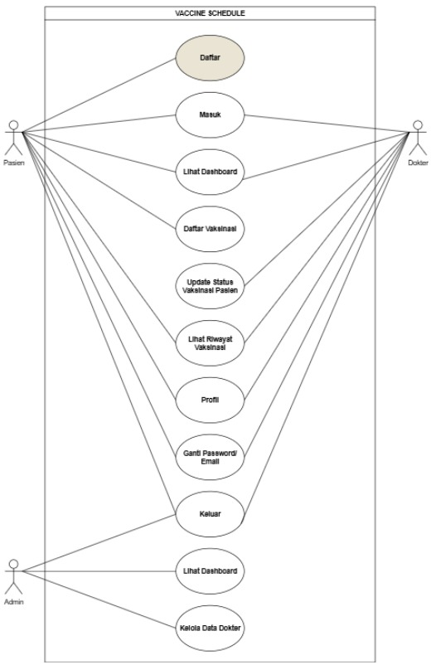

Gambar 1. Use case

## **Desain Basisdata**

ER Diagram berikut menggambarkan struktur data dan relasi antarentitas dalam sistem aplikasi Vaccine Schedule, seperti pasien, dokter, jadwal vaksinasi, dan admin. Diagram ini digunakan sebagai dasar perancangan basis data aplikasi. berikut ditampilkan ER Diagram dari aplikasi Vaccine Schedule.

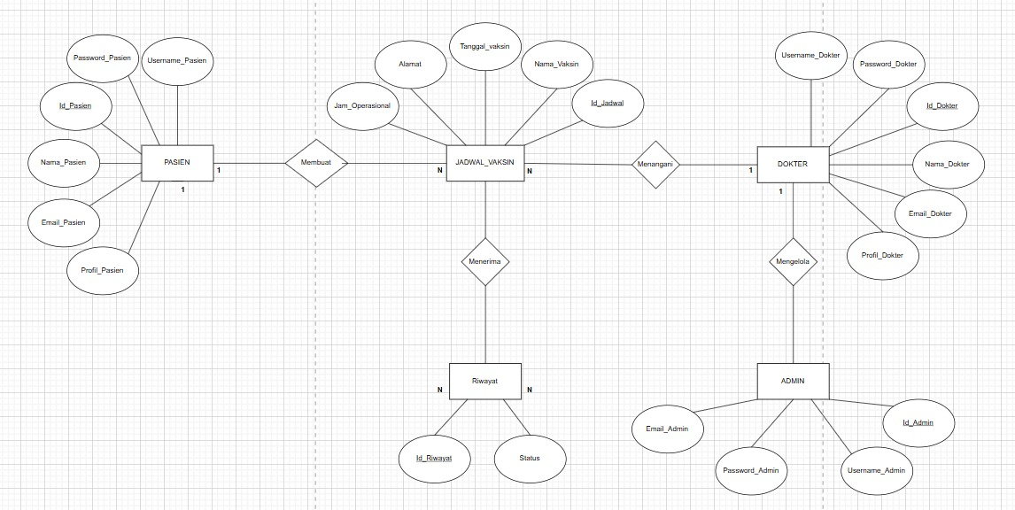

Gambar 2. Erd diagram

## **Desain Antarmuka**

|  |  |
| --- | --- |
| Tampilan | Keterangan |
| * + - 1. Tampilan Pasien     Gambar 3 Landing Page | **Landing Page** |
| Gambar 4 Tampilan Registrasi | **Tampilan Registrasi Pasien** |
| Gambar 5 Tampilan Login | **Tampilan Login Pasien** |
| Gambar 6 Tampilan Dashboard Pasien | **Dashboard Pasien** |
| Gambar 7 Tampilan Daftar Vaksin | **Daftar Pengingat Pasien** |
| Gambar 8 Tampilan Riwayat | **Tampilan Riwayat Pasien** |
| 1. Tampilan Dokter     Gambar 9 Tampilan Login Dokter | **Tampilan Login Dokter** |
| Gambar 10 Tampilan Dashboard Dokter | **Tampilan Dashboard Dokter** |
| Gambar 11 Tampilan Daftar Vaksin Dokter | **Tampilan Daftar Vaksin Dokter** |
| Gambar 12 Tampilan Riwayat Dokter | **Tampilan Riwayat Dokter** |

# Tabel 6. Desain Antarmuka

# HASIL IMPLEMENTASI

## **Implementasi Antarmuka**

|  |  |
| --- | --- |
| Tampilan | Keterangan |
| C:\Users\HP\Downloads\WhatsApp Image 2025-07-03 at 18.30.39.jpeg  Gambar 13 | **Landing Page,** Digunakan untuk menarik perhatian pengguna agar dapat menggunakan aplikasi ini. |
| C:\Users\HP\Downloads\WhatsApp Image 2025-07-05 at 02.50.02.jpeg  Gambar 14 | **Registrasi,** Digunakan untuk membuat akun baru untuk aplikasi Vaccine Schedule agar dapat melihat fitur dan layanan yang disediakan. |
| C:\Users\HP\Downloads\WhatsApp Image 2025-07-05 at 02.49.51.jpeg  Gambar 15 | **Login,** Digunakan untuk mengakses akun atau layanan yang disediakan setelah melakukan pendaftaran  /registrasi. |
| C:\Users\HP\Downloads\WhatsApp Image 2025-07-05 at 04.12.43.jpeg  Gambar 16 | **Dashboard,** Digunakan untuk menampilkan informasi vaksin yang tersedia bagi pasien. |
| C:\Users\HP\Downloads\WhatsApp Image 2025-07-05 at 03.21.26 (1).jpeg  C:\Users\HP\Downloads\WhatsApp Image 2025-07-05 at 03.26.04.jpeg    Gambar 17 | **Tambah Vaksin,** Pada halaman ini, pasien dapat mengisi daftar vaksin sesuai dengan petunjuk pada formulir yang tersedia. |
| C:\Users\HP\Downloads\WhatsApp Image 2025-07-03 at 20.04.07.jpeg  C:\Users\HP\Downloads\WhatsApp Image 2025-07-05 at 03.22.36 (1).jpeg  Gambar 18 | **Riwayat Vaksinasi,** Digunakan untuk melihat data vaksinasi yang telah dilakukan oleh pasien, dilengkapi fitur search untuk mempermudah pencarian berdasarkan nama vaksin, dokter, atau status. |

Tabel 7. Hasil Implementasi

## **Implementasi Basis Data**

Jelaskan implementasi basis data, DBMS yang digunakan, tabel yang dibuat, data yang diisikan, contoh query, sertakan screenshot dengan penjelasan.

### **DBMS yang Digunakan**

* **DBMS yang digunakan:** MySQL
* **Tujuan:** Basis data ini digunakan untuk mengelola informasi terkait **jadwal vaksin, jenis vaksin, riwayat vaksinasi**, dan **data pengguna** (dokter dan pasien).Dengan adanya basis data ini, aplikasi **Vaccine Schedule** mampu menyimpan, menampilkan, serta memproses data vaksinasi pengguna dengan efisien dan terstruktur.
  + - 1. **Tabel yang dibuat**

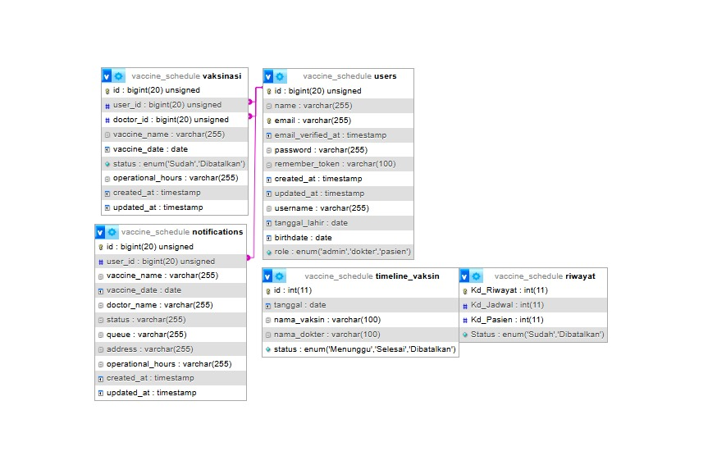

Gambar 19. Table Database

**3. Data yang diisi**

a. Table Users

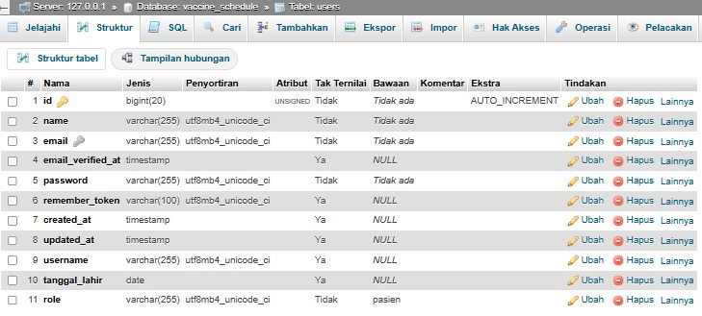

Gambar 20. Tabel User

* id(int): ID unik Pengguna
* name(varchar) : Nama Pengguna
* email(varchar) : Alamat Email Pengguna
* email_verified_at(timestamp): Waktu email diverifikasi (jika sudah).
* password(varchar) : Kata Sandi Pengguna
* remeber_token(varchar) : Token Kata Sandi
* created_at(timestamp) : Membuat Akun User
* updated_at(timestamp) : Mengubah Akun User
* username(varchar) :Nama Pengguna unik
* tanggal_lahir(date): Tanggal Lahir Pengguna
* birthdate(date)
* role(enum) : Role Pengguna

b. Table Vaksinasi

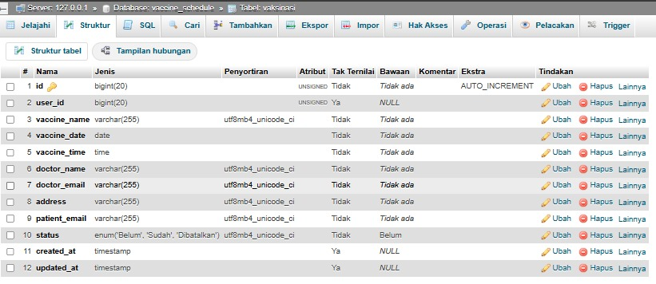

Gambar 21. Tabel Vaksinasi

* Id(int) : ID unik vaksinasi
* User_id(int): ID pengguna yang akan divaksin
* Doctor_id(int): ID dokter yang memberikan vaksin
* Vaccine_name(varchar) : Nama vaksin yang diberikan
* Vaccine_date (date) : Tanggal vaksinasi dilakukan
* status(enum): Status vaksinasi seperti Selesai, Menunggu, atau Dibatalkan
* operational_hours(varchar): Jam operasional atau waktu pelaksanaan vaksinasi
* Created_at(timestamp) : Waktu data vaksinasi dibuat.
* Updated_at(timestamp) : Waktu data vaksinasi terakhir diperbarui.

c. Table Nontifikasi

* Id(int) : ID unik Nontifikasi
* User_id(int) : ID pengguna yang menerima notifikasi
* Vaccine_name(varchar) : Nama vaksin yang dijadwalkan dalam notifikasi.
* Vaccine_date (date) : Tanggal vaksinasi sesuai dengan notifikasi.
* doctor_name(varchar) : Nama dokter yang menangani vaksinasi.
* status(varchar): Status notifikasi
* queue(varchar): Antrian vaksinasi pengguna
* address(varchar): Alamat atau lokasi tempat vaksinasi dilakukan.
* operational_hours(varchar): Waktu operasional pelaksanaan vaksinasi.
* Created_at(timestamp) : Waktu saat notifikasi dibuat.
* Updated_at(timestamp) : Waktu saat notifikasi diperbarui.

d. Table timeline_vaksin

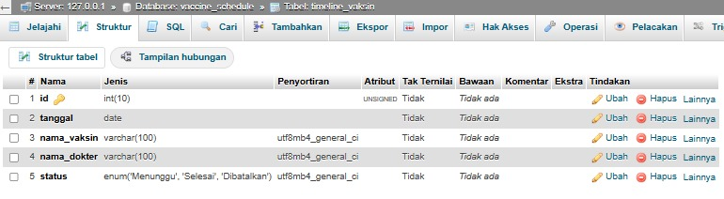

Gambar 22. Tabel Timeline

* Id(int) : ID unik untuk data timeline vaksinasi.
* tanggal (date): Tanggal pelaksanaan vaksinasi.
* nama_vaksin (varchar) : Jenis vaksin yang digunakan pada hari itu.
* nama_dokter (varchar) : Nama dokter yang bertugas pada jadwal tersebut.
* status(enum): Status jadwal vaksinasi, seperti Menunggu, Selesai, atau Dibatalkan.

e. Table riwayat

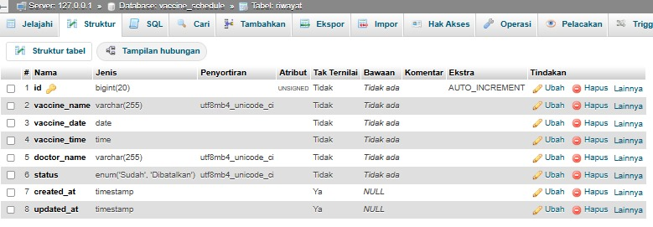

Gambar 23. Tabel Riwayat

* Id_riwayat(int) : ID unik untuk setiap riwayat vaksinasi.
* Id_Jadwal(int) : ID dari jadwal vaksinasi
* Id_pasien(int) : ID pengguna dengan peran sebagai pasien
* status(enum): Status vaksinasi pada riwayat tersebut, seperti Sudah, Dibatalkan.

## **Pengujian Aplikasi dan Deployment**

Pengujian aplikasi dilakukan menggunakan metode black-box testing dengan menguji fungsionalitas utama seperti registrasi, login, penjadwalan vaksin, pencatatan status vaksinasi, dan pengelolaan data berdasarkan skenario input-output, yang hasilnya menunjukkan seluruh fitur berjalan sesuai spesifikasi dan kebutuhan sistem..

|  |  |  |  |  |  |
| --- | --- | --- | --- | --- | --- |
| No | Pengujian | Test Case | Hasil yang Diharapkan | Hasil Pengujian | Kesimpulan |
| 1 | Saat Klik Menu Login | Klik Menu Login | Muncul modal untuk login | Berjalan | Valid |
| 2 | Saat Klik Menu Daftar | Klik Menu Daftar | Muncul modal untuk registrasi akun | Berjalan | Valid |
| \  3 | Mengisi Form Registrasi | Isi data registrasi dan klik "Daftar" | Akun berhasil dibuat dan tersimpan | Berjalan | Valid |
| 4 | Mengisi Form Login | Masukkan email dan password lalu klik "Masuk" | Masuk ke dashboard sesuai role | Berjalan | Valid |
| 5 | Saat Klik Menu Beranda | Klik Menu Beranda | Muncul halaman sambutan sesuai peran | Berjalan | Valid |
| 6 | Saat Klik Menu Daftar Vaksin (Pasien) | Klik Menu Daftar Vaksin | Muncul daftar vaksin yang diajukan pasien | Berjalan | Valid |
| 7 | Menambahkan Jadwal Vaksinasi (Pasien) | Klik tombol "Tambah Vaksin" → isi form → klik Simpan | Data vaksinasi berhasil ditambahkan dan menunggu konfirmasi dokter | Berjalan | Valid |
| 8 | Saat Klik Menu Riwayat (Pasien) | Klik Menu Riwayat dan gunakan kolom pencarian | Menampilkan daftar riwayat vaksin pasien dan bisa difilter dengan fitur search | Berjalan | Valid |
| 9 | Saat Klik Menu Notifikasi (Pasien) | Klik Menu Notifikasi | Menampilkan daftar notifikasi dari dokter | Berjalan | Valid |
| 10 | Logout Akun | Klik Menu Logout | Keluar dari akun dan kembali ke halaman login | Berjalan | Valid |
| 11 | Saat Klik Menu Daftar Vaksin (Dokter) | Klik Menu Daftar Vaksin | Menampilkan daftar permintaan vaksinasi dari pasien | Berjalan | Valid |
| 12 | Mengubah Status Vaksinasi (Dokter) | Klik tombol "Ubah" → ubah status ke "Selesai"/"Dibatalkan" | Status berhasil diperbarui oleh dokter | Berjalan | Valid |
| 13 | Saat Klik Menu Riwayat (Dokter) | Klik Menu Riwayat dan gunakan kolom pencarian | Menampilkan riwayat vaksin semua pasien dan bisa difilter dengan fitur search | Berjalan | Valid |

Tabel 8. Pengujian Aplikasi

# PENUTUP

## **Kesimpulan**

Secara keseluruhan, proyek yang kami kerjakan sudah berhasil mencapai tujuan yang ditetapkan. Proses pengembangan berjalan dengan lancar dan sesuai dengan rencana awal.

Beberapa fitur yang berhasil dikembangkan dalam proyek ini antara lain:

• **Fitur Vaksinasi**  
Pengguna dapat melihat daftar vaksin, mendaftar vaksinasi, serta memantau status vaksinasi seperti *Menunggu*, *Selesai*, atau *Dibatalkan*.

• **Fitur Riwayat Vaksinasi**  
Menampilkan riwayat vaksin yang telah dilakukan oleh pengguna, lengkap dengan tanggal, nama dokter, dan status vaksin.

• **Fitur Notifikasi**  
Sistem mengirimkan pemberitahuan kepada pengguna terkait jadwal vaksinasi, antrean, atau informasi penting lainnya dari admin/dokter.

• **Fitur Registrasi dan Login**  
Pengguna dapat membuat akun dan masuk menggunakan email dan kata sandi untuk mengakses layanan sesuai dengan peran mereka (dokter, pasien).

• **Fitur Manajemen Data Vaksin (Dokter)**  
Dokter dapat menambahkan, mengedit, dan menghapus data vaksinasi serta mengelola jadwal vaksin.

• **Fitur Pencarian (Search)**  
Pengguna dapat mencari data vaksinasi berdasarkan nama vaksin, dokter, atau status untuk mempermudah menemukan informasi yang diinginkan**.**

Semua fitur tersebut sudah bisa digunakan sesuai fungsinya dan mendukung kebutuhan Pasien. Dari hasil evaluasi, proyek ini sudah sesuai dengan yang dibutuhkan oleh Pasien. Meskipun begitu, tetap ada ruang untuk perbaikan dan pengembangan lebih lanjut agar sistem bisa menjadi lebih baik lagi ke depannya.

## **Lesson Learned**

### **Pembelajaran yang Didapat :**

1. **Kolaborasi Tim**
   * Setiap anggota belajar untuk saling melengkapi dalam menyelesaikan tugas, berbagi peran dengan adil, dan menjaga komunikasi yang efektif sepanjang proses.
   * Diskusi kelompok menjadi wadah untuk bertukar ide dan mencari solusi bersama.
2. **Manajemen Waktu**
   * Proyek ini mengajarkan pentingnya membuat jadwal kerja yang terorganisir agar semua target dapat dicapai tepat waktu tanpa tergesa-gesa di akhir.
3. **Kreativitas dalam Mengatasi Masalah**
   * Ketika menghadapi kendala teknis dan non-teknis, kami belajar untuk tetap tenang, berpikir logis, dan mencari alternatif solusi yang praktis.
4. **Penguatan Hard Skill dan Soft Skill**
   * Di sisi teknis, kami semakin terampil mengerjakan tugas berbasis teknologi dan data.
   * Di sisi non-teknis, kami mengasah komunikasi, tanggung jawab individu, dan kerja sama kelompok.
5. **Penyusunan Laporan dan Presentasi**
   * Proyek ini melatih kami dalam menyusun dokumentasi yang rapi dan menyampaikan hasil kerja dengan percaya diri serta profesional di hadapan dosen/penguji.

### **Kendala yang Dihadapi :**

* Belum ada evaluasi antar anggota secara rutin, sehingga kendala seringnya terlambat dikenali.
* Pembagian tugas kadang tidak merata karena kurang tegas di awal.
* Minimnya referensi di tahap awal menyebabkan rencana awal kurang tajam dan kurang terarah.

### **Perbaikan untuk Proyek Selanjutnya :**

1. **Komitmen dan Disiplin Anggota**
   * Setiap anggota harus lebih bertanggung jawab dan mematuhi jadwal serta tugas yang telah disepakati sejak awal.
2. **Evaluasi Progres Secara Berkala**
   * Perlu adanya pengecekan mingguan agar kendala bisa diatasi sejak dini dan hasil kerja bisa lebih maksimal.

# DAFTAR PUSTAKA

# LAMPIRAN

